Power Harvesting

Proiect teoretic - Sisteme inglobate

Student: Nechita Adrian

Prof. Îndrumător: George Dan Moiș

# Introducere

Power harvesting sau recoltarea energiei este procesul prin care energia este captată din surse externe (de exemplu, energia solară, energia termică, energia eoliană, gradienții de salinitate și energia cinetică), și stocată pentru a fi folosită de către dispozitive mici wireless, autonome, cum ar fi cele utilizate în sistemele electronice portabile și rețelele de senzori wireless.

Colectoarele de energie oferă o cantitate mică de energie pentru dispozitive electronice cu consum redus de energie.

Dispozitivele de recoltare a energiei care transformă energia ambiantală în energie electrică reprezintă un mare interes atât în sectorul militar, cât și în cel comercial. Unele sisteme convertesc mișcarea, cum ar fi cea a undelor oceanice, în energie electrică utilizată de senzorii de monitorizare oceanografică pentru funcționarea autonomă. Aplicațiile viitoare pot include dispozitive de ieșire de mare putere (sau rețele de astfel de dispozitive) desfășurate în locații îndepărtate, pentru a servi ca posturi de alimentare fiabile pentru sisteme mai complexe. O altă aplicație este în domeniul dispozitivelor electronice portabile, în care dispozitivele de recoltare a energiei pot încărca telefoane mobile, computere mobile, echipamente de comunicații radio etc. Toate aceste dispozitive trebuie să fie suficient de robuste pentru a suporta expunerea pe termen lung la medii ostile și să aibă o gamă largă de sensibilitate dinamică pentru a exploata întregul spectru de mișcări de unde.

De asemenea, energia poate fi recoltată pentru alimentarea unor senzori autonomi mici, cum ar fi cei dezvoltați utilizând tehnologia MEMS. Aceste sisteme sunt adesea foarte mici și necesită puțină putere, dar aplicațiile lor sunt limitate de dependența de energia acumulatorului. Preluând energia din vibrațiile ambientale, vântul, căldura sau lumina ar putea permite senzorilor inteligenți să funcționeze pe termen nelimitat. Mai multe grupuri academice și comerciale au fost implicate în analiza și dezvoltarea tehnologiei de recoltare a energiei prin vibrații, printre care: Control and Power Group and Optical and Semiconductor Devices Group de la Imperial College London, MIT Boston, Victoria University of Wellington, Georgia Tech, UC Berkeley, Southampton University, University of Bristol, Micro Energy System Lab at The University of Tokyo, Nanyang Technological University, Vestfold University College, National University of Singapore, NiPS Laboratory at the University of Perugia, Columbia University, Universidad Autónoma de Barcelona and USN & Renewable Energy Lab at the University of Ulsan (Ulsan, South Korea).

# Stocarea energiei

În general, energia poate fi stocată într-un condensator, super condensator sau baterie. Condensatorii sunt utilizați atunci când aplicația trebuie să furnizeze rapid cantități mari de energie. Bateriile scurg mai puțină energie și, prin urmare, sunt utilizate atunci când dispozitivul trebuie să furnizeze un flux constant de energie.

Interesul actual în recoltarea energiei cu consum redus de energie este pentru rețelele independente de senzori. În aceste aplicații, o schemă de recoltare a energiei pune energia stocată într-un condensator apoi este transmisă la un al doilea condensator de stocare sau baterie pentru utilizarea în microprocesor sau în transmisia de date.

# Ce înseamnă Power Harvesting

Power Harvesting sau recoltarea energiei este captarea și conversia unor cantități mici de energie disponibilă în mediul înconjutător în energie electrică utilizabilă. Energia electrică este condiționată fie pentru utilizare directă, fie pentru acumulare și stocare pentru utilizare ulterioară. Aceasta oferă o sursă alternativă de energie pentru aplicații în locații unde nu există energie electrică și este ineficient să se instaleze turbine eoliene sau panouri solare.

Chiar dacă energia recoltată este scăzută și insuficientă pentru alimentarea cu energie a unui dispozitiv, aceasta poate fi folosită pentru a prelungi durata de viață a unei baterii. Recoltarea energiei este, de asemenea, cunoscută sub denumirea de recuperare a energiei sau recoltare de microenergie.

# La ce ajută recoltarea energiei?

Majoritatea dispozitivelor electronice cu putere redusă, cum ar fi senzorii de la distanță și dispozitivele înglobate, sunt alimentate cu baterii. Cu toate acestea, bateriile de lungă durată au o durată de viață limitată și trebuie înlocuite la fiecare câțiva ani. Înlocuirile devin costisitoare atunci când există sute de senzori în locații îndepărtate. Tehnologiile de recoltare a energiei, pe de altă parte, oferă o durată de viață nelimitată a echipamentelor cu consum redus de energie și elimină necesitatea înlocuirii bateriilor acolo unde sunt costisitoare, impracticabile sau periculoase.

Cele mai multe aplicații de recoltare a energiei sunt concepute pentru a fi self-sustaining, rentabile și pentru a necesita o perioadă de servire de foarte mulți ani. În plus, energia este utilizată mai aproape de sursă, eliminând astfel pierderile de transmisie și cablurile lungi. Dacă energia este suficientă pentru alimentarea directă a dispozitivului, aplicația sau dispozitivul alimentat cu energie poate funcționa fără baterie.

# Componentele unui sistem de recoltare a energiei

Procesul de recoltare a energiei are forme diferite bazate pe sursa, cantitatea și tipul energiei convertite în energie electrică. În cea mai simplă formă, sistemul de recoltare a energiei necesită o sursă de energie, cum ar fi căldură, lumină sau vibrație, și următoarele trei componente cheie:

* Transductor / colector: acesta colectează și transformă energia din sursă în energie electrică. Traductoarele tipice sunt: fotovoltaic pentru lumină, termoelectric pentru căldură, inductiv pentru magnetic, RF pentru frecvențe radio și piezoelectric pentru vibrații / energie cinetică.
* Stocarea energiei: cum ar fi o baterie sau un super condensator.
* Gestionarea alimentării: aceasta condiționează energia electrică într-o formă adecvată pentru aplicație, pe baza necesităților de alimentare și a puterii disponibile.

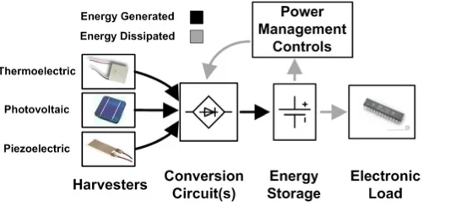

# Surse comune de energie

* Energie luminoasă: de la lumina soarelui sau de la lumina artificială.
* Energia cinetică: Din vibrații sau stres mecanic.
* Energia termică: energia reziduală din încălzitoare, frecare, motoare, cuptoare etc.
* Energia RF: De la semnale RF

# Tehnologii de recoltare a energiei

Recoltarea energiei electrice din surse de energie non-tradiționale, utilizând generatoare termoelectrice, transductori piezoelectrici și celule fotovoltaice rămâne o provocare. Fiecare dintre acestea necesită o formă de circuit de conversie a energiei pentru a colecta eficient, gestiona și transforma energia din aceste surse în energie electrică utilizabilă pentru microcontrolere, senzori, dispozitive wirelessși alte circuite cu putere redusă.

# Recoltarea energiei cinetice

Transductorii piezoelectrici produc energie electrică atunci când sunt supuși energiei cinetice de vibrații, mișcări și sunete, cum ar fi cele de la undele de căldură sau zgomotul purtător al motorului de la aripile aeronavelor și de la alte surse. Transductorul transformă energia cinetică de la vibrații într-o tensiune de ieșire AC care este apoi rectificată, reglată și stocată într-o baterie subțire de film sau un super condensator.

Sursele potențiale de energie cinetică includ mișcarea generată de oameni, zgomotul acustic și vibrațiile cu frecvență redusă. Unele exemple practice sunt:

* Un dispozitiv de comandă de la distanță fără baterie: Puterea este recoltată de forța pe care o folosiți la apăsarea butonului. Energia recoltată este suficientă pentru alimentarea circuitului de joasă putere și transmiterea semnalului radio în infraroșu sau wireless.
* Senzorii de presiune pentru anvelopele auto: Senzorii de recoltare a energiei piezoelectrice sunt puse în interiorul anvelopei auto unde monitorizează presiunea și transmit informațiile pe tabloul de bord pentru a vedea șoferul.
* Piele de podea piezoelectrică: Energia cinetică de la persoanele care merg pe podea este transformată în energie electrică care poate fi utilizată pentru servicii esențiale, cum ar fi sisteme de afișare, iluminat de urgență și multe altele.

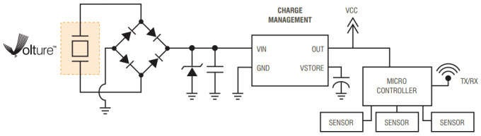

# Recoltarea energiei RF

În acestă imagine, o antena de recepție a puterii RF colectează semnalul de energie RF și o alimentează cu un traductor RF cum ar fi Power21's P2110 RF Power Harvester.

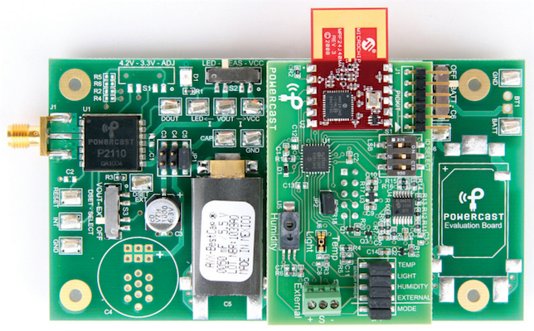

Powerharvester convertește semnalul RF de joasă frecvență la o tensiune DC de 5.25V, capabilă să furnizeze current până la 50mA. Este posibil să se realizeze un nod senzor wireless complet fără baterii prin combinarea senzorilor, P2110, un modul radio și un MCU cu putere redusă.

Aplicațiile tipice pentru aceste tipuri de senzori includ automatizarea clădirilor, rețeaua inteligentă, apărarea, monitorizarea industrială și multe altele.

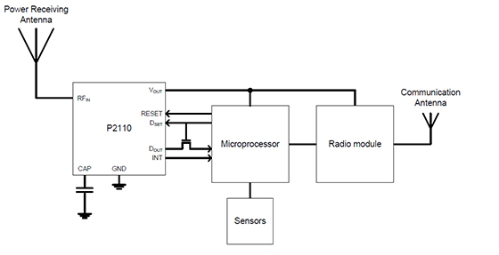

# Recoltarea energiei solare

Celulele solare mici sunt utilizate în aplicații industriale și de consum, cum ar fi sateliți, surse de alimentare portabile, lumini de stradă, jucării, calculatoare și multe altele. Acestea utilizează o celulă fotovoltaică mică, care transformă lumina în energie electrică. Pentru aplicațiile de interior, lumina nu este de obicei foarte puternică, iar intensitatea tipică este de aproximativ 10 μW / cm².

Puterea dintr-un sistem de recoltare a energiei interioare depinde astfel de dimensiunea modulului solar, precum și de intensitatea sau compoziția spectrală a luminii. Datorită naturii intermitente a luminii, energia din celulele solare este de obicei folosită pentru a încărca o baterie sau un super condensator pentru a asigura o aprovizionare stabilă a dispozitivului.

# Recoltarea energiei termice

Producătorii de energie termoelectrică se bazează pe efectul Seebeck în care tensiunea este produsă de diferența de temperatură la legătura a doi conductori diferiți sau semiconductori. Sistemul de recoltare a energiei constă dintr-un generator termoelectric (TEG) compus dintr-o serie de termocupluri care sunt conectate în serie la o sursă comună de căldură. Sursele tipice includ încălzitoarele de apă, un motor, partea din spate a unui panou solar, spațiul dintre o componentă de putere precum un tranzistor și chiuveta de încălzire etc. Cantitatea de energie depinde de diferența de temperatură, precum și de dimensiunea fizică a TEG.

TEG-urile sunt utile pentru reciclarea energiei care altfel ar fi fost pierdută ca căldură. Aplicațiile tipice includ alimentarea nodurilor senzorilor wireless în sistemele de încălzire industriale și în alte medii cu temperaturi ridicate.

# Recoltarea energiei din mai multe surse

Producătorii precum Maxim, Texas Instruments și Ambient Micro au dezvoltat circuite integrate cu capacitatea de a capta simultan diferite tipuri de energie din mai multe surse. Combinarea mai multor surse are avantajul de a maximiza energia de vârf, precum și de a furniza energie chiar și atunci când unele surse sunt indisponibile.

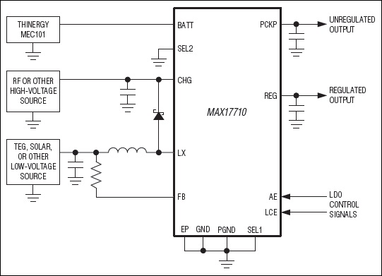

# Beneficiile recoltării energiei

Există o mulțime de energie în mediul înconjurător care poate fi transformată în energie electrică pentru alimentarea unei varietăți de circuite.

Recoltarea energiei este benefică deoarece oferă un mijloc de alimentare a electronicii în cazul în care nu există surse convenționale de energie, eliminând necesitatea înlocuirii frecvente a bateriilor și a firelor. În acest fel, se deschid noi aplicații în locații îndepărtate, subacvatice și în alte locații greu accesibile, unde bateriile și energia convențională nu sunt realiste.

Recoltarea energiei este, de asemenea, în mare parte lipsită de întreținere și este ecologică.

# Aplicații pentru tehnologiile de recoltare a energiei

Sursele alternative de alimentare oferă un mijloc de extindere a duratei de viață a bateriilor senzorilor la distanță în aplicații industriale, comerciale și medicale. Aceasta permite instalarea senzorilor independenți în zone greu accesibile sau izolate pentru a furniza o varietate de informații și avertismente. Acești senzori pot monitoriza și avertiza asupra poluării aerului, a rulmenților uzați, a solicitărilor punților, a incendiilor forestiere și multe altele.

Alte aplicații includ:

* Sisteme de monitorizare la distanță la coroziune
* Aparatele implantabile și monitorizarea la distanță a pacienților
* Monitorizarea structurală
* Internet of Things (IoT)
* Monitorizarea echipamentelor

# Proprietățile dorite ale aplicațiilor de recoltare a energiei

Deoarece energia din sursele recoltate este intermitentă și mică, sistemele trebuie proiectate cu atenție pentru a capta, condiționa și stoca eficient puterea. Sistemele ar trebui să includă în continuare circuite pentru a controla procesul de încărcare și pentru a regla puterea pentru senzori, MCU și alte sarcini de joasă putere.

Circuitele care primesc energia recoltată pentru aplicare ar trebui să:

* Consume cea mai mică cantitate de energie electrică posibilă când este activă.
* Fie capabile să pornească și să oprească cu întârziere minimă.
* Funcționeze la joasă tensiune.

# Circuitul de recoltare

Componentele sistemului de management al energiei ar trebui să aibă:

* Eficiență energetică ridicată în captarea, acumularea și stocarea pachetelor de energie mici. Eficiența trebuie să fie suficient de mare pentru a se asigura că energia consumată de circuitul de recoltare a energiei este mult mai mică decât energia captată de la sursă.
* Retenție de energie ridicată cu pierderi minime în stocarea energiei.
* Condiționarea energiei pentru a asigura că ieșirea îndeplinește cerințele de alimentare pentru aplicația sau sarcina dorită.
* Toleranța unei game largi de tensiuni, curenți și alte condiții de intrare neregulate.

# Concluzie

Recoltarea energiei din surse neconvenționale în mediul înconjurător a avut un interes crescut în ultimii ani, pe măsură ce designerii caută surse alternative de energie pentru aplicațiile cu putere redusă.

Chiar dacă energia recoltată este mică și de ordinul miliwatt-ilor, ea poate furniza suficientă energie pentru senzori fără fir, sisteme încorporate și alte aplicații cu putere redusă.